16.02.2024 1-ОР-23 1 подгруппа Физика Гаврилина О.О.
17.02.2024 1-ОР-23 2 подгруппа Физика Гаврилина О.О.
Оформить лабораторную работу на листочках , сдать в понедельник.(теорию не пишем, внимательно снимаем показания с приборов)
Лабораторная работа № 8
Тема :«Измерение ЭДС и внутреннего сопротивления источника тока с использованием вольтметра и амперметра»
Цель: При помощи необходимых измерений и расчетов вычислить напряжение на внутреннем участке цепи, определить сопротивление источника тока, ответить на контрольные вопросы.
Оборудование: источник тока, реостат, амперметр, вольтметр, ключ, соединительные провода.
Теория.
Возникновение разности потенциалов на полюсах любого источника является результатом разделения в нем положительных и отрицательных зарядов. Это разделение происходит благодаря работе, совершаемой сторонними силами.
Силы неэлектрического происхождения, действующие на свободные носители заряда со стороны источников тока, называются сторонними силами.
При перемещении электрических зарядов по цепи постоянного тока сторонние силы, действующие внутри источников тока, совершают работу.
Физическая величина, равная отношению работы A_{ст} сторонних сил при перемещении заряда q внутри источника тока к величине этого заряда, называется электродвижущей силой источника (ЭДС):
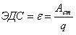
ЭДС определяется работой, совершаемой сторонними силами при перемещении единичного положительного заряда.
Электродвижущая сила, как и разность потенциалов, измеряется в вольтах [В].
Чтобы измерить ЭДС источника, надо присоединить к нему вольтметр при разомкнутой цепи.
Источник тока является проводником и всегда имеет некоторое сопротивление, поэтому ток выделяет в нем тепло. Это сопротивление называют внутренним сопротивлением источника и обозначают r.
Если цепь разомкнута, то работа сторонних сил превращается в потенциальную энергию источника тока. При замкнутой цепи эта потенциальная энергия расходуется на работу по перемещению зарядов во внешней цепи с сопротивлением R и во внутренней части цепи с сопротивлением r , т.е. ε = IR + Ir.
Если цепь состоит из внешней части сопротивлением R и внутренней сопротивлением r, то, согласно закону сохранения энергии, ЭДС источника будет равна сумме напряжений на внешнем и внутреннем участках цепи, т.к. при перемещении по замкнутой цепи заряд возвращается в исходное положение , где IR – напряжение на внешнем участке цепи, а Ir - напряжение на внутреннем участке цепи.
Таким образом, для участка цепи, содержащего ЭДС:
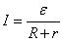
Эта формула выражает закон Ома для полной цепи: сила тока в полной цепи прямо пропорциональна электродвижущей силе источника и обратно пропорциональна сумме сопротивлений внешнего и внутреннего участков цепи.
ε и r можно определить опытным путем.
Часто источники электрической энергии соединяют между собой для питания цепи. Соединение источников в батарею может быть последовательным и параллельным.

Ход работы
  - Изобразить схему электрической цепи( Рис.1)
  - Измерить ЭДС источника – снять показания вольтметра при разомкнутом ключе (напряжение на зажимах источника мало отличается от ЭДС, так как сопротивление лабораторного вольтметра порядка 500 Ом намного превышает внутреннее сопротивление источника)
  - Замкнуть электрическую цепь и записать показания амперметра и вольтметра (напряжение на внешнем участке цепи – на зажимах источника).
  - Вычислить напряжение на внутреннем участке цепи по формуле
Е= IR +Ir ;
E= U_{R} + U_{r}. U_{r} = Е - U_{R}
R =$\frac{U}{I}$ =
  - Определить сопротивление источника тока :
U_{r} =Ir r = $\frac{U_{r}}{I}$
  - Результаты измерений (2-3) занести в таблицу
№ п/п | I, А | E, В | U, В | r,Ом

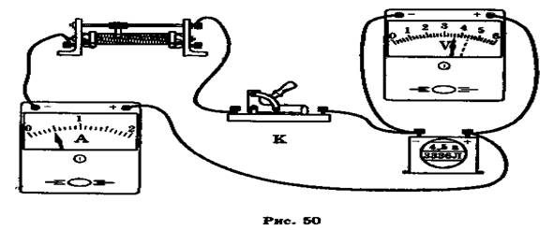

  - Найдите среднее значение ЭДС и внутреннего сопротивления источника.

Контрольные вопросы:
- Почему показания вольтметра при разомкнутом и замкнутом ключе различны?
- В каком случае вольтметр, подключенный к полюсам источника показывает ЭДС, в каком напряжение на зажимах?
  - Вывод : что измеряли, рассчитывали и какой получили результат

